# **ТЕСТИРОВАНИЕ**

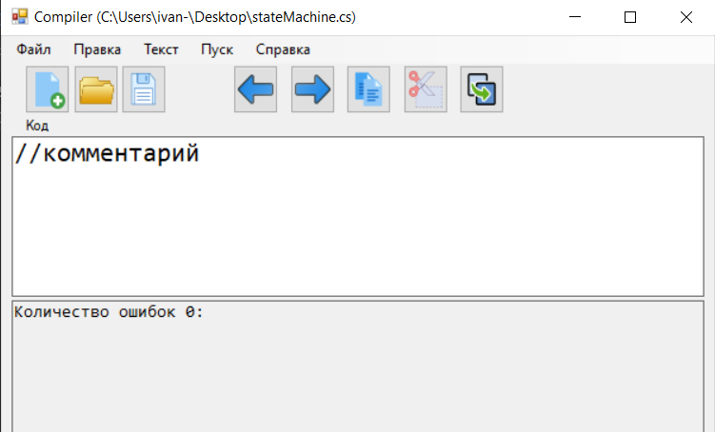

Рис. 1. – Ввод корректной цепочки однострочного комментария

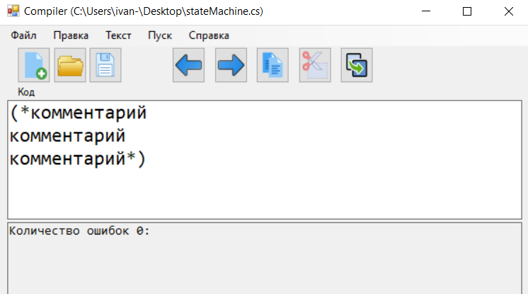

Рис. 2. – Ввод корректной цепочки блочного комментария

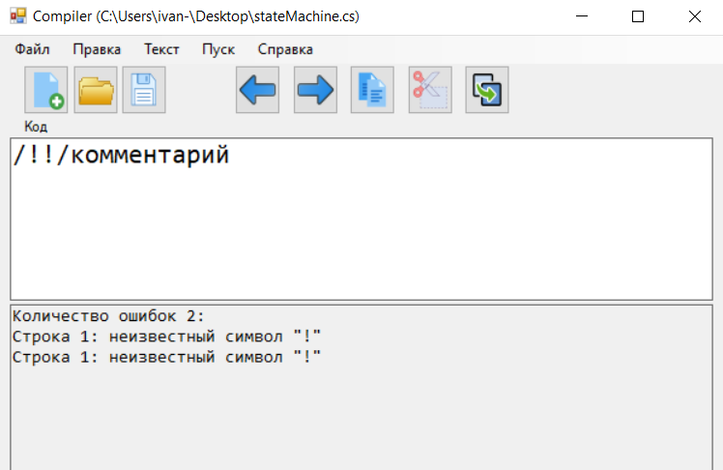

Рис. 3. – Ввод некорректной цепочки, содержащей в однострочном комментарии, неверные в контексте синтаксиса символы

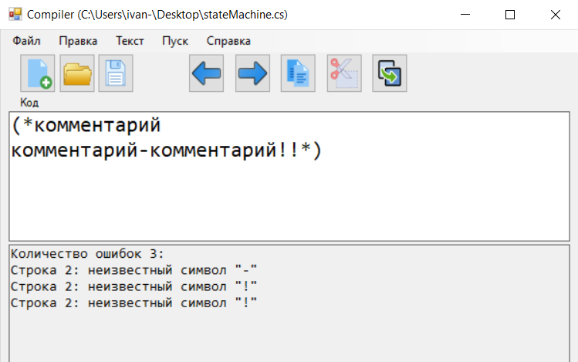

Рис. 4. – Ввод некорректной цепочки, содержащей в блочном комментарии, неверные в контексте синтаксиса символы

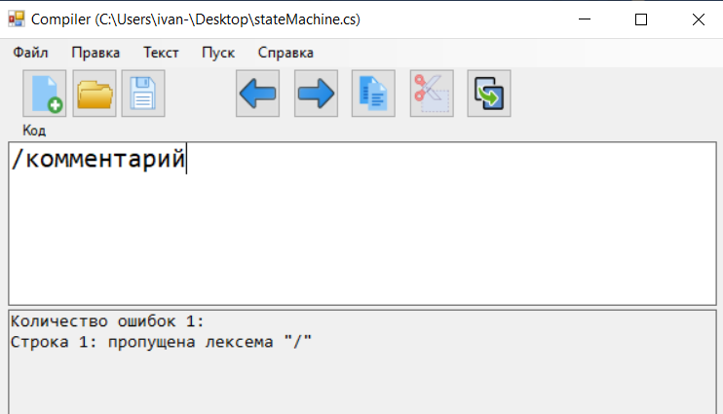

Рис. 5. Ввод некорректной цепочки, в однострочном комментарии пропущена лексема «/»

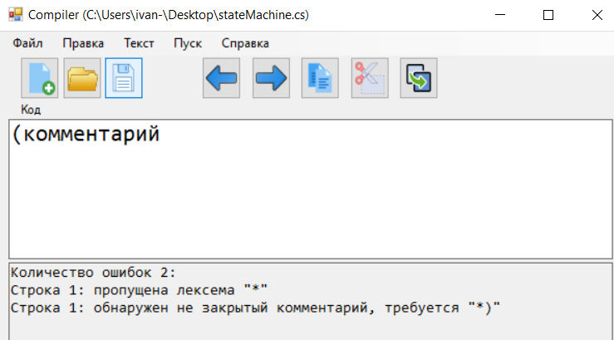

Рис. 6. Ввод некорректной цепочки, в блочном комментарии пропущено несколько лексем